Tugas Mandiri Pertemuan 12

Pengembangan Perangkat Lunak



Nama : Rizal Mila Pambudi

Nim : 22255601021

PeTIK II Jombang YBM PLN Tahun Akademik 2022/2023

Desa Plosogeneng, Kec.Jombang, Kabupaten Jombang, Jawa Timur

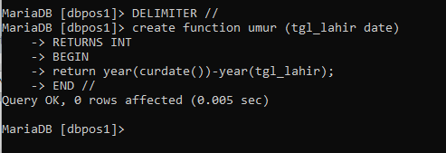**1**

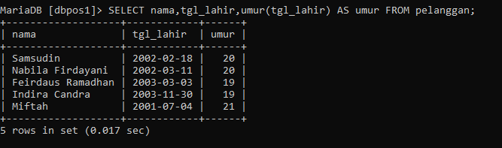

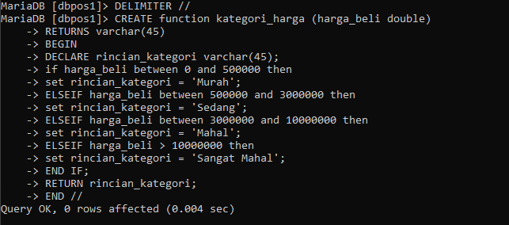**2**

